Tunear la aceituna

'El aceituning' persigue que españoles, franceses y británicos incrementen el uso de un fruto del que se puede tomar desde el aperitivo al postre.

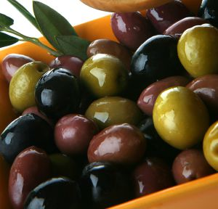
Con hueso, sin hueso, rellenas de anchoa, pimiento, con aliño o solas, verdes, negras o torneadas, la aceituna forma parte de nuestra cultura gastronómica. Su uso, al menos en España, ha experimentado un cierto retroceso frente al incremento que se ha registrado en países como Francia y Reino Unido. El Aceituning, una campaña financiada con la ayuda de la Unión Europea y España, persigue que los ciudadanos reinventen el uso de este fruto tan propio de la dieta mediterránea y que siga en sus mesas ocupan el puesto que se merece.
España es el primer país productor y exportador de aceitunas de mesa del mundo, seguido a mucha distancia por otros países de la Cuenca Mediterránea.
¿Cómo se puede comer la aceituna? No hay un número, cada aficionado a la cocina puede inventar su propia receta mezclándola con los alimentos que más le puedan apetecer en ese momento. Una veintena de cocineros de las 17 comunidades autónomas han elaborado una Guía de la Aceituna de Autor en la que se incluyen 60 recetas que se pueden elaborar en cinco minutos y con los elementos que más le puedan apetecer en el momento.
El canario José Alberto Díaz ha elaborado un aliño en el que se mezclan aceitunas Gordal, miel de caña, citrícos y queso de cabra. La mezcla es apetecible en invierno con vermú. Chema de Isidro nos lleva a Galicia para mezclarlas con unas buenas anchoas en salazón, miel de romero y cebollino. La cocinera Lucía Peris ha optado por mezclar el fruto con morcilla ahumada, manzana de sidra, cebolla y apio. Para aquellos que piensen que las aceitunas tiene demasiadas calorías recordar que por cada 100 gramos la aceituna de mesa contiene 150 kilocalorías.
Las recetas de la veintena de cocineros en la guía de la que se ha impreso y que se repartirá gratuitamente durante los próximos tres años. Un autobús con un cocinero recorrerá las 20 provincias españolas en las que se celebrarán talleres dedicados a niños entre 8 y 10 años. Los alumnos de los últimos cursos de las escuelas de Hostelería podrán participar en un concurso de aliños.
El país. es 17/10/2013
Orientaciones para el comentario

- Presenta la campaña y explíca cuál es su objetivo.

- Identifica las diferentes maneras de promocionar el consumo de la aceituna y di lo que opinas.

- ¿Piensas que es posible utilizar la aceituna "desde el aperitivo al postre"?

Incrementen (incrementar) : développer
El hueso : le noyau
Los ciudadanos : les citoyens
Los talleres : les ateliers

